Урок обучения грамоте
Тема урока: «Чтение слов и предложений с буквой Ц»
Цель: формирование навыка правильного, сознательного, выразительного чтения слов и предложений.
Задачи:
- формировать навык звуко – буквенного анализа;
- развивать познавательные процессы (мышление, воображение, внимание);
- расширять кругозор учащихся;
- формировать интерес к родному языку;
- воспитывать любовь к животным и растениям.
Тип урока: закрепление изученных знаний.
Формы организации урока:
- Фронтальная.
- Коллективная.
- Индивидуальная.
- Разноуровневая.
Методы
- наглядный
- беседа
- диалог
- практический
- самостоятельная работа
- репродуктивный
- частично-поисковый.
Оборудование: компьютер, мультимедийная установка, диск со слайдами, лента букв, карточки для индивидуальной работы, магнитная доска, учебник, тетрадь для печатания.

Ход урока:
I. Организация класса.
- Улыбнитесь друг другу! Поздоровайтесь глазками. Начинаем урок чтения.
ХОРОМ: Если хочешь много знать,
Многого добиться, -
Обязательно читать
Должен научиться.
2.Звуковая зарядка
а)- Начнем со звуковой зарядки. Назови на ленте буквы, которые обозначают:
- Сонорные звуки
- Парные звонкие звуки
- Парные глухие звуки
- Непарные глухие звуки
- Дают команду читать твердо
- Дают команду читать мягко
а) - Прочитаем чистоговорки хором с экрана:
Слайд 1
Цы,цы,цы,цы – собираю огурцы.
Ца-ца-ца – поет певица
Цу-цу-цу – идем к продавцу
Цо-цо-цо – снесла курица яйцо
Цор-цор-цор – танцует танцор
Ци-ци-ци – мы писали цифры
3. Целеполагание
- На какую букву были наши чистоговорки? Чем мы сегодня будем заниматься? СЛАЙД 2
Чтение
слов и предложений
с буквой Ц

4. Работа над темой урока.
1) Прочитайте стихотворение:

Цок, цок, цок, цок!
Я лошадка – серый бок!
Я копытцем постучу,
Если хочешь – прокачу!
Слайд 3

-Найдите слова с буквой Ц.
- Ребята, я предлагаю вам прокатиться на лошадке. А куда, догадайтесь сами:
СЛАЙД 4

- Так куда отправляемся? ( В цирк)
- Кто из вас был в цирке? Поделитесь с друзьями своими впечатлениями. Что вы там видели?
2) - На представлении не было слона, он сегодня после гастролей приехал к нам и привез игру «Буква спряталась». Если вы правильно прочитаете слова, то слон подружится с вами и погостит.
СЛАЙД 5
Буква спряталась
КУРИ…А …ИРК
…АПЛЯ СКВОРЕ… СИНИ…А

Дифференцированная работа:
1 группа списывает слова в карточку напротив схемы этого слова 1 у доски
2 группа списывает слова и делит на слоги 1 у доски
3 группа списывает слова и подчеркивает букву Ц
Проверка выполнения задания.
3) - А ещё к нам на урок пришёл зверёк, название которого вы должны найти в цепочке букв на доске:
Ж В Р А В З А Я Ц Г Р У З А Й Ч И К П О С Л
- Почему его тут назвали сразу двумя словами? Когда говорят «зайчик»?
- Зайчик просит нас поиграть с ним в лото.
Слайд 6

Ребята, соберите слова из слогов по цвету.
1 группа – красные слоги
2 группа – зелёные слоги
3 группа – жёлтые слоги
Собери слова
ца
цве
о
гу
рец
ве
ток
ди
мед

медведица цветок огурец (составляем на доске)
Физкультминутка Слайд 7

4) Работа с текстом " Царица цветов".
Назовите слово, отвечающее на вопрос КТО? (медведица)
Слайд 8
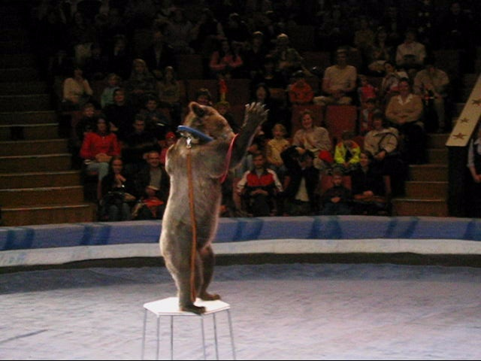
Сегодня в цирке выступает медведица, которая просит нас отгадать загадку:
Давайте почитаем для нашей медведицы по «Азбуке». (с.102)
Прочитайте название текста
«Царица цветов». Слайд 9
- О чем так говорят? Почему? (Этот цветок очень красивый)


-Это произведение написал К.Д. Ушинский . Вы догадались, о чём будем читать?
а) - Прочитаем хором слова на доске:
Цветы - цвет, цветной, разноцветный.
Длинные, коричневые, пунцовые, желтые

б) Текст читает хорошо читающий ученик
-Что вы представили себе? Какая она? Почему так легко представили розу?
- Такое описание можно назвать словесным рисованием. Рисунка нет, но
мы хорошо представили, как выглядит роза.
в) – Прочитайте текст про себя. Постарайтесь его запомнить .
г) Выборочное чтение.
-Прочитайте, где растёт роза.
-Что есть на стволе и побегах?
- Какого цвета бывают розы?
-А для чего существуют цветы?
- Ребята, подарить цветы - значит выразить искренние чувства любви, уважения к человеку. Цветы помогают делать наши отношения более сердечными, доверительными.
5. Итог урока.
- Что интересного услышали на уроке?
- Что вам больше всего понравилось, запомнилось?
6. Рефлексия урока.

Все эти артисты благодарят вас за работу, а вы подарите им цветы.
- А как вы сегодня работали на уроке? Слайд 10 (цветы со стрелкой)
- КРАСНЫЙ ЦВЕТОК Я молодец, был активным на уроке, у меня все получилось, я все понял.
- СИНИЙ ЦВЕТОК Я могу лучше работать на уроке. У меня не все получалось.
- ЖЕЛТЫЙ ЦВЕТОК Мне было трудно на уроке. Мне нужна помощь.
Дети выбирают цвет, вешают на доску розу.
- Урок окончен, спасибо вам за работу. Слайд 11

Если останется время:
-Ребята, вы немного устали. Положите голову на парту, опустите плечи, закройте глаза. Послушайте рассказ о бабушке и внучке. Запомните все слова, в которых есть новый звук (ц).
Летом на улице ярко светит солнце. А в огороде у бабушки растут огурцы, помидоры, капуста , редис. Но вот беда! На капусту напали гусеницы. Бабушка собирает их в банку. А Маруся говорит:
- Сейчас я тебе помогу, бабушка!
Побежала Маруся во двор, а обратно идёт и несёт корзину.
Что же принесла Маруся в корзине. Как вы думаете?
А в корзине были цыплята. Выпустила их Маруся на грядки. Цыплята стали клевать гусениц.
Бабушка сказала Марусе.
- Ты, молодец, Маруся!
Поднимите голову. Повторите, какие слова запомнили со звуком (Ц)?

